Инструкция для участника
Олимпиады ТувГУ для школьников

Участник заходит на страницу Олимпиады по ссылке: http://www.olimpiada.tuvsu.ru
Выйдет страница, где участник для регистрации должен создать учетную запись:

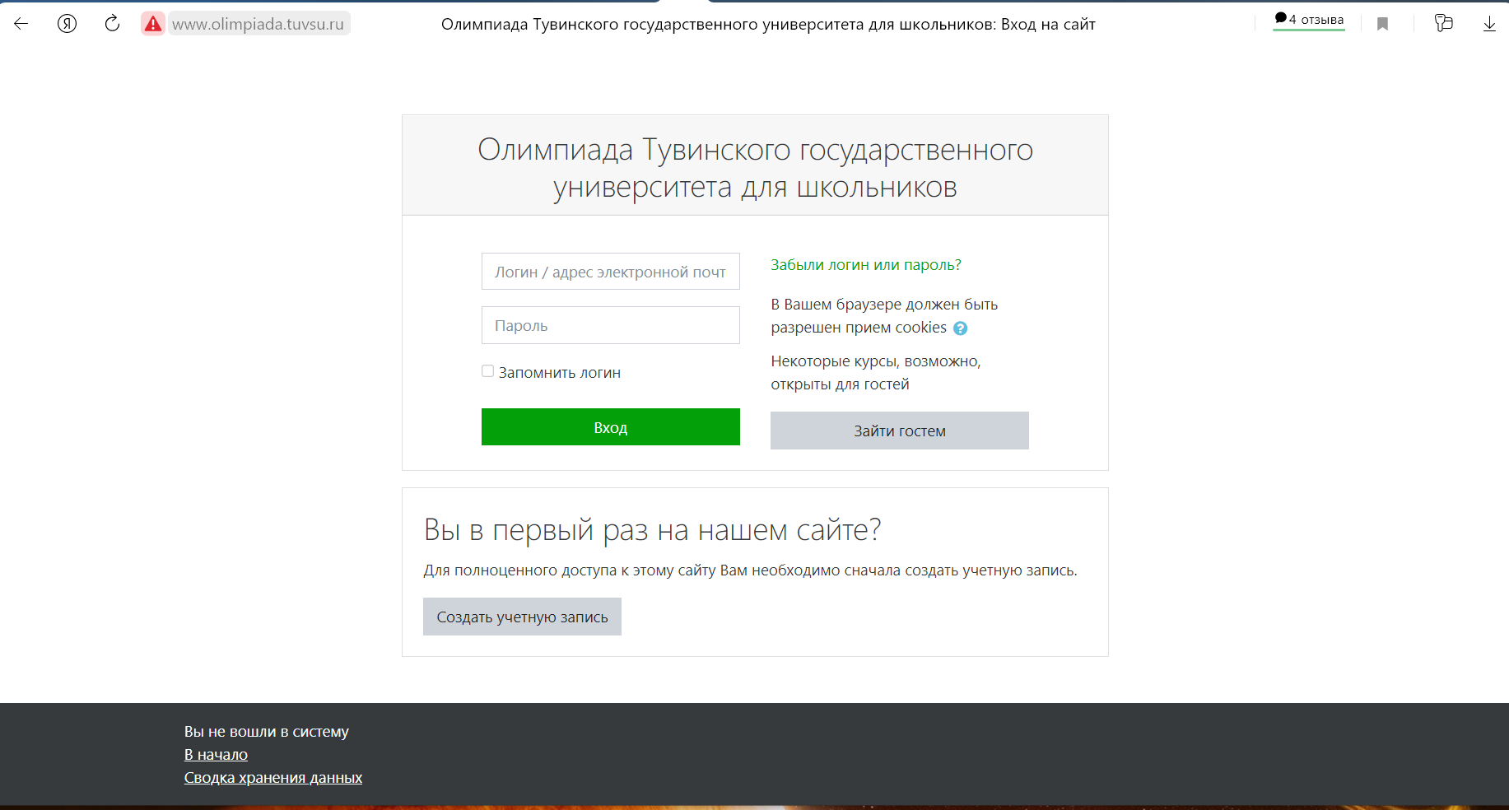

Прежние участники могут зайти по своему старому логину и паролю:
На странице новой учетной записи потребуется создать свой логин (это может быть адрес электронной почты) и пароль (пароль должен содержать символов – не менее 8, цифр – не менее 1, строчных букв – не менее 1, не менее одного символов, не являющихся буквами и цифрами, например как *, или #), например: Ayana-3405#
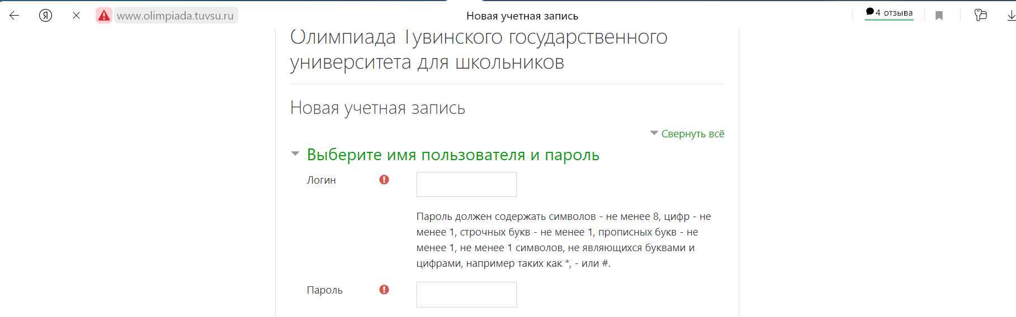

Дальше обязательные строки для заполнения информации о себе:
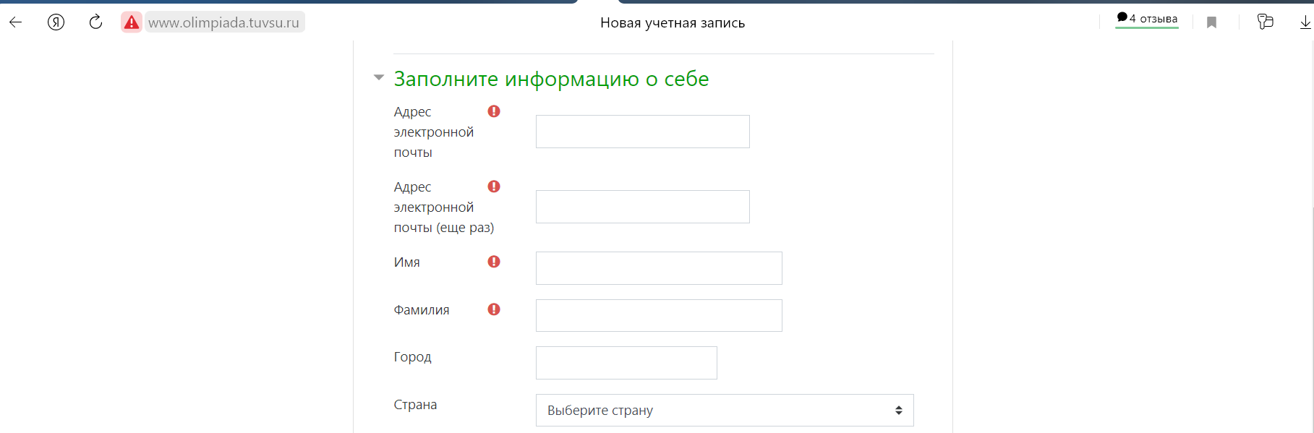
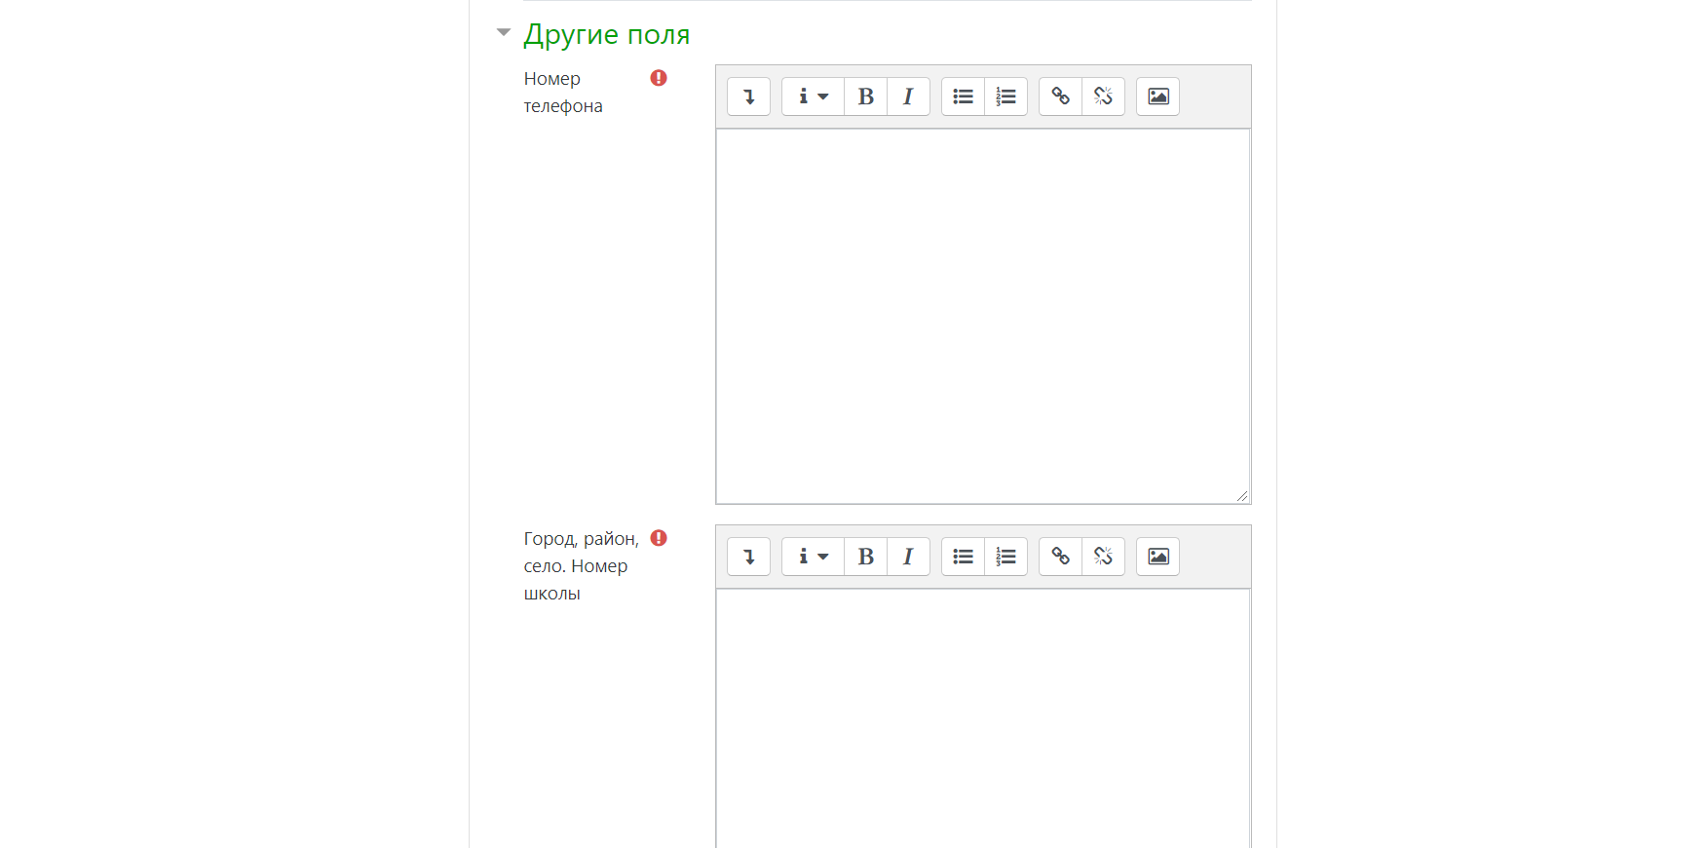

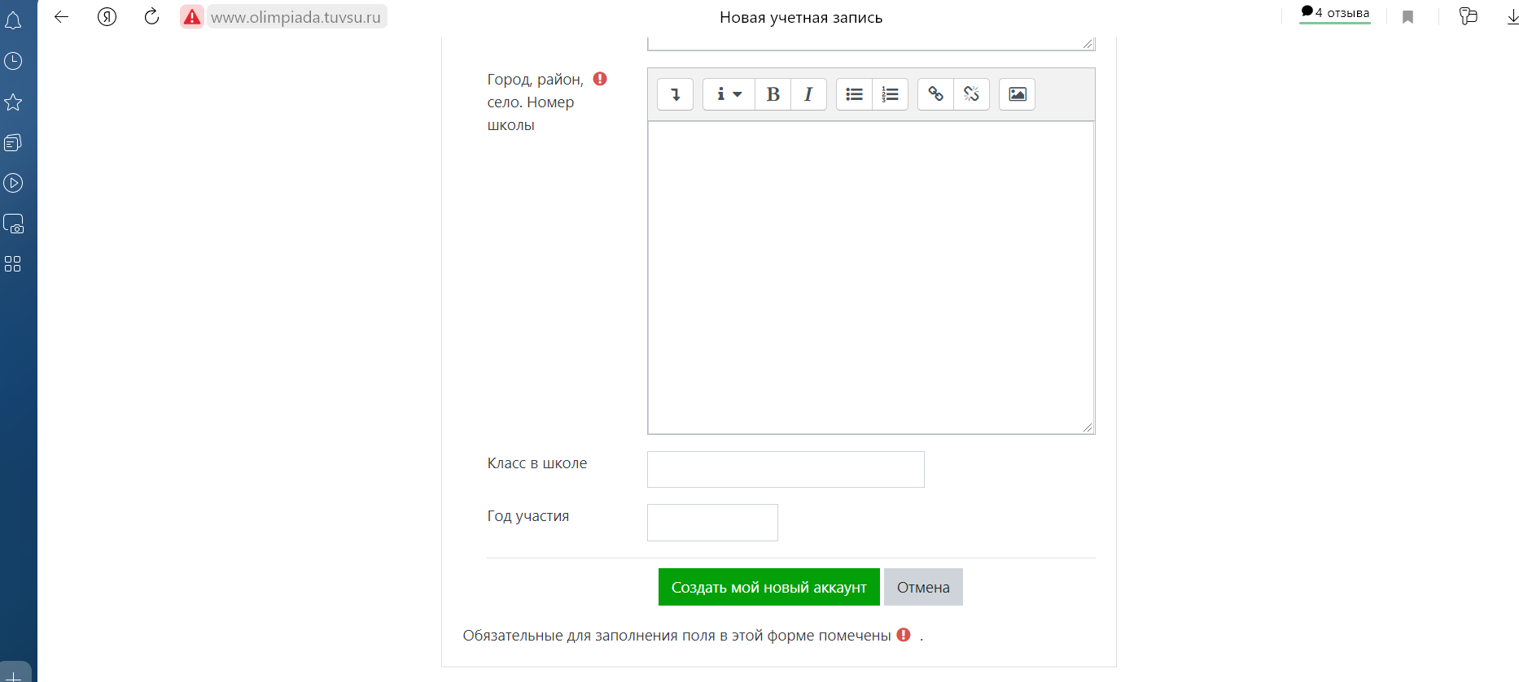
И в конце учетной записи нажимаем кнопку «Создать мой новый аккаунт».
Далее выйдет следующее окошко:
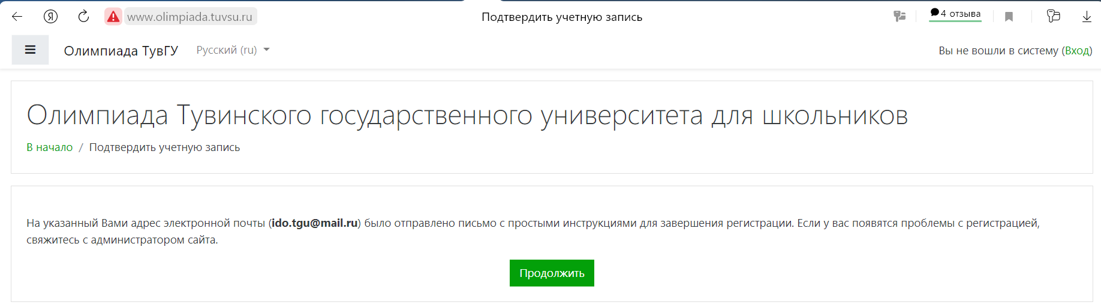
На ваш указанный электронный адрес должно прийти письмо, и дальше для подтверждения новой учетной записи вы должны пройти по ссылке, которая указана в письме:
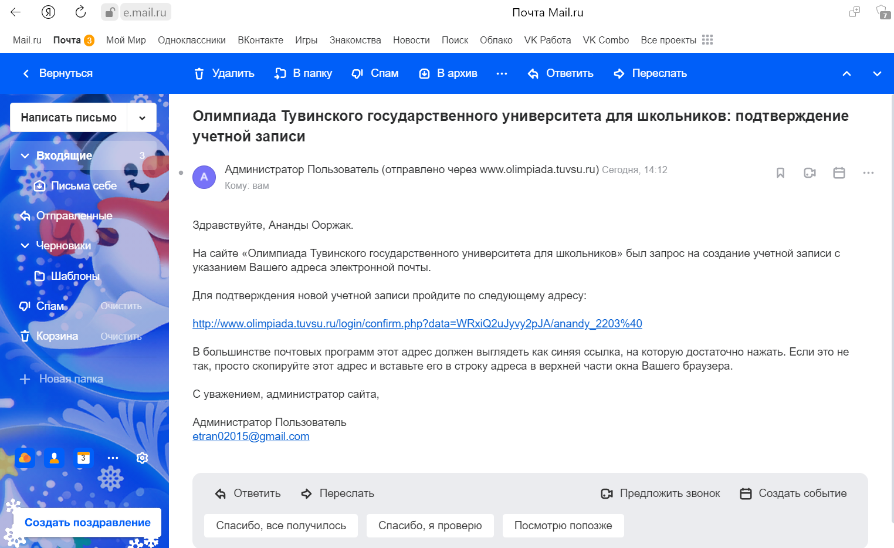
Далее выйдет страница о подтверждении вашей регистрации:
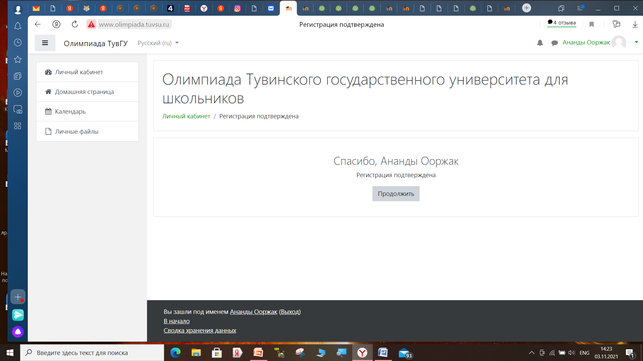
Нажав «продолжить», выйдет страничка с предметами (курсами). Выбираете (записываетесь) на тот курс (можно выбрать несколько), по которым вы будете проходить олимпиадные задания.
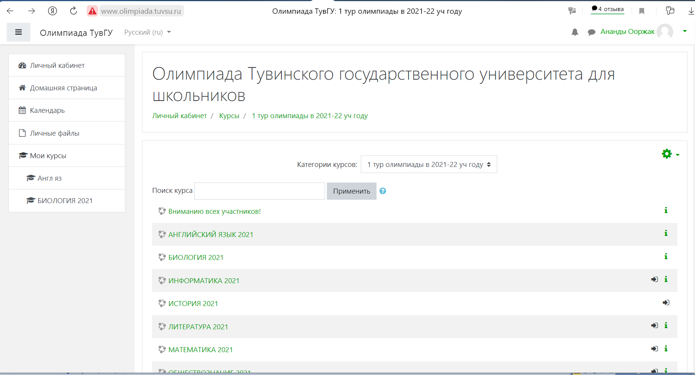
Нажав на нужный предмет, выходит следующая страница:

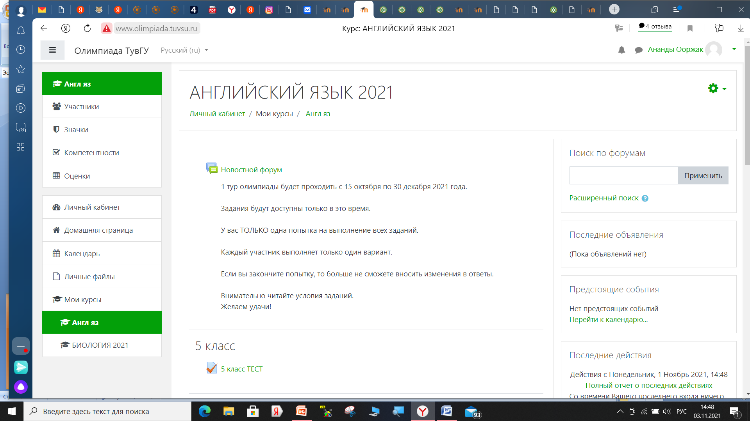
Выбираете задания своего уровня (класса) и проходите само задание:
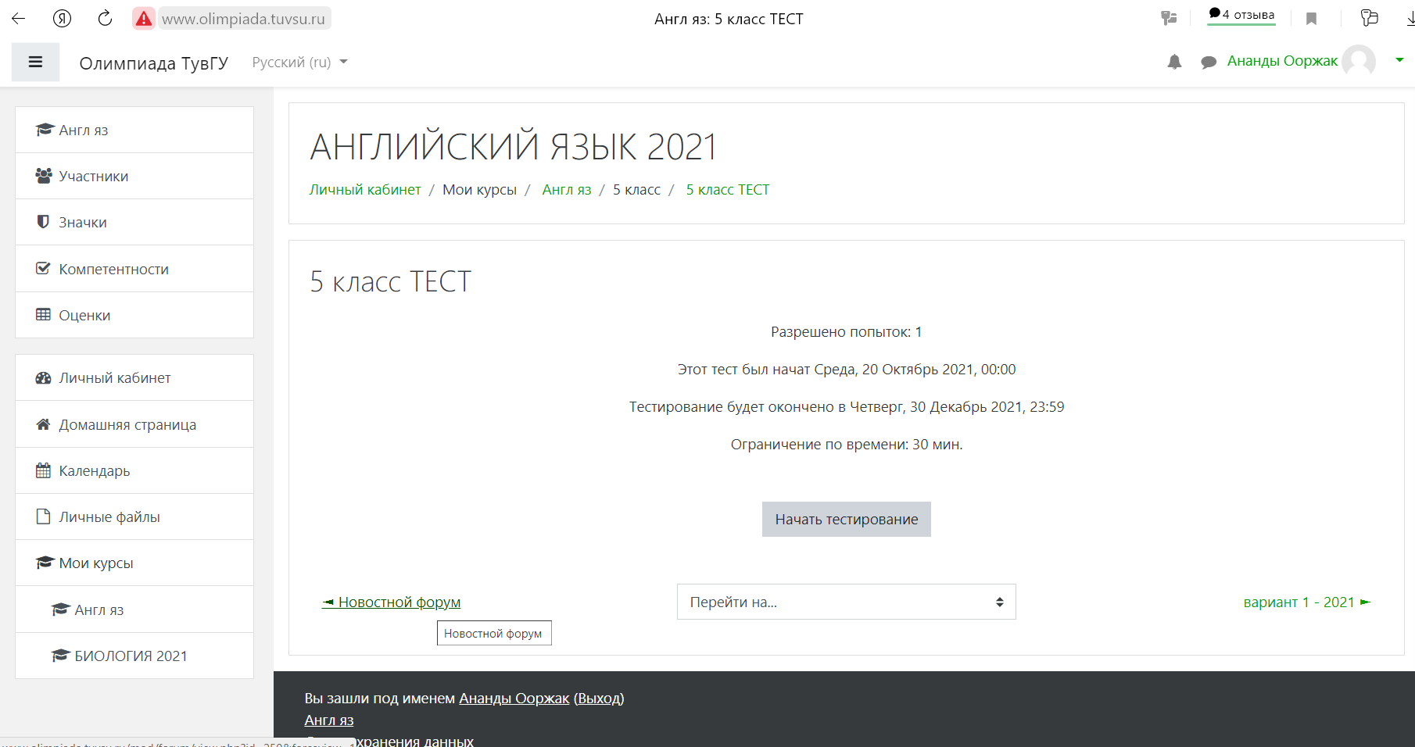
Если задания в несколько вариантов, вам нужно выбрать только 1 вариант!
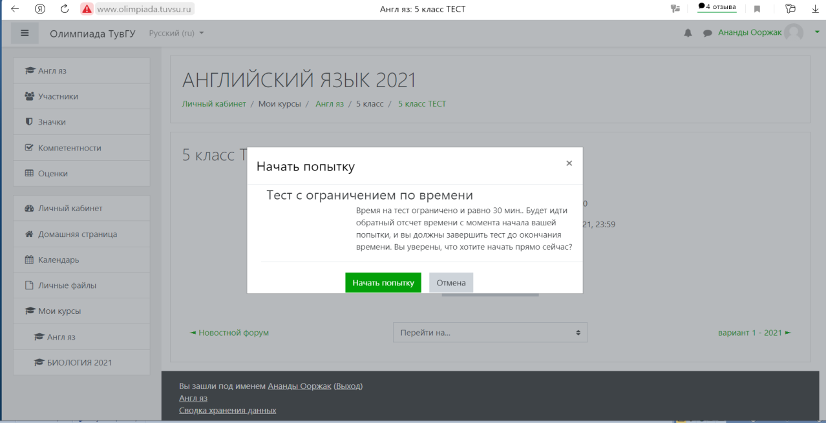
Открываете само задание и начинаете отвечать на вопросы, нажимая «следующая страница».

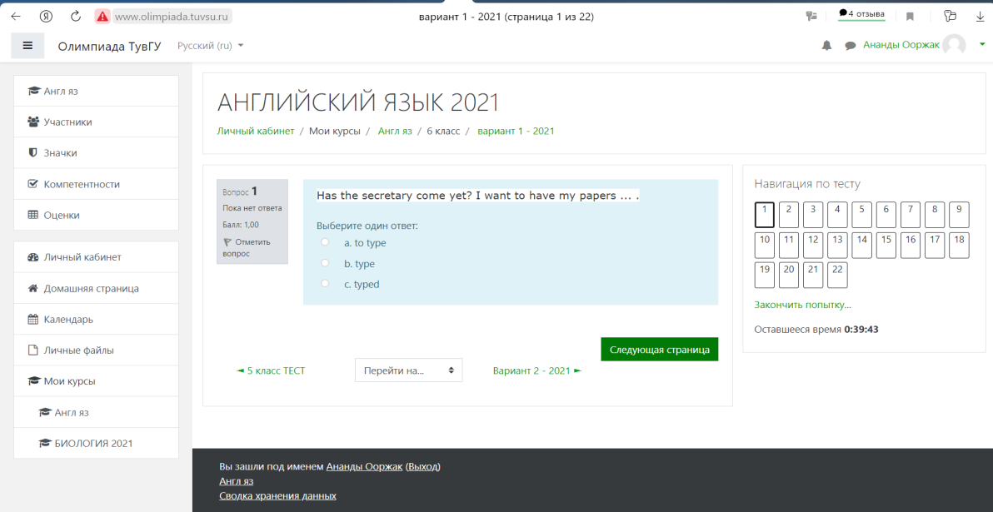

После выполнения заданий, завершите задание (тест) в СДО. После завершения Олимпиады повторно его начать будет уже нельзя. Также завершение происходит автоматически после окончания отведенного на Олимпиаду времени.

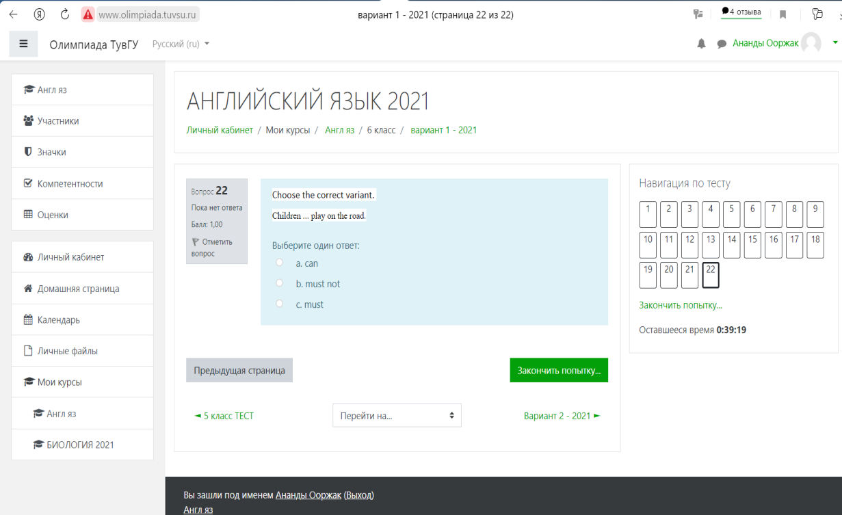

Будьте внимательны!
Желаем успехов!

